Täglich frisches WASGAU-Bioland-Brot jetzt auch als SB-Ware

- Neue Sorten WASGAU Natur Bio-Holzofenbrot Weizen, WASGAU Natur Bio-Holzofenbrot Roggen und WASGAU Natur Bio-Urkörniges Roggen aus dem hochwertigen Sortiment der WASGAU-Bäckerei ergänzen den Selbstbedienungsbereich der Märkte
- Fachtheken- wie auch SB-Ware in Bioland-Qualität der WASGAU-Bäckerei punkten gleichermaßen durch traditionelle Herstellung nach strengen Bioland-Richtlinien und Frische-Garantie

Pirmasens, 8. September 2016. Nach traditioneller Art und ausschließlich mit Bioland-zertifiziertem Getreide aus Rheinland-Pfalz und dem Saarland gebacken: Die Backwaren der Eigenmarke WASGAU Natur-Bio stehen für Tradition und Handwerk aus der Region. Und diese erhalten die Kunden nun nicht mehr nur an der WASGAU Bäckerei-Theke, sondern auch im Selbstbedienungsbereich (SB) der WASGAU-Frischemärkte.
Ganz aktuell wurde das WASGAU-Sortiment mit dem hauseigenen Label WASGAU Natur-Bio in Bioland-Qualität um gleich drei neue Brotsorten erweitert, die erstmals und exklusiv als praktische SB-Ware erhältlich sind. Während ihres Einkaufs können die Kunden jetzt bequem an eigens platzierten Regalen im Frischemarkt zwischen den Varianten WASGAU Natur Bio-Holzofenbrot Weizen, WASGAU Natur Bio-Holzofenbrot Roggen und WASGAU Natur Bio-Urkörniges Roggen wählen.
Die täglich frisch gebackenen Brote werden gemäß den strengen Bioland-Verarbeitungsrichtlinien aus regionalen Bioland-Getreiden, weiteren hochwertigen Bio-Zutaten und ohne chemische Backhilfen gebacken; danach gelangen sie direkt in den Verkauf. Wie bei allen Produkten aus der WASGAU-Bäckerei ist so jederzeit eine durchgängig hohe Qualität und Frische garantiert.
Das Holzofenbrot Weizen sowie das Urkörnige Roggen sind als 750-g-Laib täglich im Angebot, das Holzofenbrot Roggen ist in zwei Größen als 500- bzw. 1.000-g-Laib erhältlich. Auf Wunsch können alle WASGAU Natur Bio-SB-Brote an der Bäckerei-Fachtheke geschnitten werden.

Genuss für jeden Geschmack
Gebacken aus unterschiedlichen Getreidearten, bieten die neuen SB-Brote aus der WASGAU Natur Bio-Linie für jeden etwas. So überzeugt das Holzofenbrot Weizen durch seinen mild-aromatischen Geschmack, in der Roggenvariante kommen Liebhaber kräftiger Aromen auf ihre Kosten. Urkörniges Roggen, ein saftig-kerniges Roggenmischbrot mit nussiger und süßlicher Note, punktet mit der Verarbeitung der beiden Urgetreide Einkorn und Waldstaudenroggen.
Die streng nach Bioland-Richtlinien angebauten rheinland-pfälzischen und saarländischen Getreide für alle Bio-Brote und -Brötchen aus der WASGAU-Bäckerei stammen von der regionalen Bauerngemeinschaft „Kornbauern“. Vermahlen werden die regionalen Bioland-Getreide in der „Mühle Kruskop“ im Landkreis Bad Kreuznach. Von dort kommt das Bioland-Mehl im Anschluss direkt in die WASGAU-Bäckerei zur frischen Verarbeitung auf traditionelle Weise. Durch die Einhaltung der Bioland-Verarbeitungsrichtlinien werden wertvolle Lebensmittel hergestellt, deren hohe Qualität man schmecken kann.
„Unsere Frischemarktkunden erhalten ihr nach alter Backkunst, in gewohnt bester Qualität hergestelltes WASGAU-Brot jetzt auch ohne Umweg über die Bäckerei-Fachtheke als SB-Produkt. Als zusätzlichen Anreiz haben wir dafür eigens das WASGAU Natur Bio-Sortiment um drei völlig neue Brotsorten erweitert, die es auch nur im SB-Regal exklusiv zu kaufen gibt“, erklärt Stefanie Debnar, Leitung Produktmanagement WASGAU Eigenmarken & Bio. „Die neuen Brote ergänzen perfekt das reichhaltige Angebot unserer Eigenmarke WASGAU Natur Bio, die konsequent für hochwertige Bio-Produkte mit unverfälschtem Geschmack aus regionaler Erzeugung steht.“

Hintergrund zu WASGAU Natur Bio: Der natürliche Genuss
Eier, Brot, Honig, Milch und Milchprodukte, naturtrüber Apfelsaft, Teigwaren, Saucen und Eis: Das Sortiment der WASGAU-Eigenmarke WASGAU Natur Bio ist breitgefächert. Allen Produkten gemein ist, dass sie möglichst naturbelassen sind und durch ihren puren Geschmack überzeugen, denn ihnen werden grundsätzlich keine Aromen, Geschmacksverstärker oder sonstige künstliche Zusatzstoffe zugesetzt. Stattdessen kommen alle Zutaten aus kontrolliert biologischem Anbau. Zudem sind sie größtenteils Bioland- und teilweise Naturland-zertifiziert und erfüllen damit weit strengere Vorgaben als durch die „EU-Öko-Verordnung“ vorgeschrieben sind. Bei der Herkunft der Rohstoffe und der Auswahl der Hersteller setzt WASGAU seit jeher auf Regionalität mit meist kleinen, traditionell arbeitenden Handwerksbetrieben, die Idealismus und Liebe zum Produkt mitbringen.

Hintergrundinformationen zur WASGAU Produktions & Handels AG
Die WASGAU Produktions & Handels AG mit Sitz im westpfälzischen Pirmasens zählt zu den wenigen konzernunabhängigen Lebensmittel-Handelsunternehmen in Deutschland. Die Märkte und Geschäfte finden sich mit regionalem Schwerpunkt in Rheinland-Pfalz und dem Saarland, im Nordwesten Baden-Württembergs sowie im südlichen Hessen. Den Kern der Handelstätigkeit bilden 75 WASGAU Super- und Verbrauchermärkte mit Verkaufsflächen zwischen 600 und 4.000 Quadratmetern; daneben betreibt WASGAU sieben Cash-und-Carry-Betriebe als Partner für Gastronomie und Großverbraucher. Über 85 Prozent des Umsatzes werden innerhalb dieser Vertriebsschienen erzielt. Darüber hinaus nutzen mehr als 40 selbstständige Einzelhändler die WASGAU AG als Einkaufs- und Dienstleistungszentrale. Die konzerneigene WASGAU Metzgerei und WASGAU Bäckerei versorgen die Märkte und Geschäfte mit Fleisch- und Wurstwaren sowie mit Backwaren und Konditorei-Erzeugnissen. Der Anteil der Frische-Warengruppen am Gesamtsortiment beträgt über 50 Prozent.
Weitere Informationen sind unter http://www.wasgau-ag.de erhältlich. 20160908_was

Begleitendes Bildmaterial:
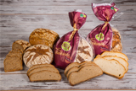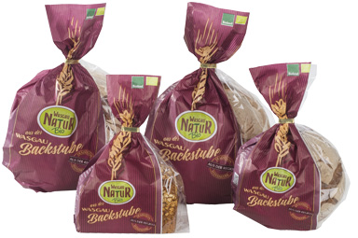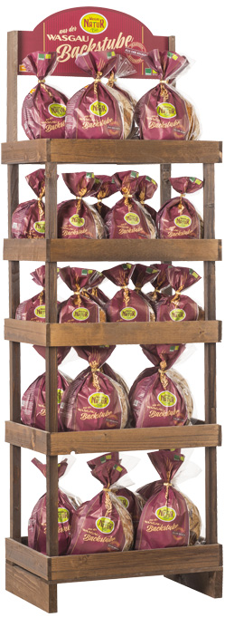
Jetzt im SB-Regal erhältlich: WASGAU Natur Bio-Holzofenbrot Weizen, WASGAU Natur Bio-Holzofenbrot Roggen und WASGAU Natur Bio-Urkörniges Roggen
[ Download unter http://ars-pr.de/presse/20160908_was ]

Weitere Informationen: Ansprechpartner für die Presse:
WASGAU Produktions & Handels AG ars publicandi GmbH
Isolde Woll Martina Overmann
Blocksbergstraße 183 Schulstraße 28
D-66955 Pirmasens D-66976 Rodalben
Telefon: +49(0)6331/558-281 Telefon: +49(0)6331/5543-13
Telefax: +49(0)6331/558-289 Telefax: +49(0)6331/5543-43
isolde.woll@wasgau-dlog.de MOvermann@ars-pr.de
http://www.wasgau-ag.de http://www.ars-pr.de
Autorin: Sabine Sturm

